**Activité documentaire : Etude de l’état cristallin**

**Savoir-faire** :

* Utiliser une représentation 3D informatisée du cristal de chlorure de sodium
* Relier l’organisation de la maille au niveau microscopique à la structure du cristal au niveau macroscopique

**CONTEXTE :**

Visionner la vidéo « Le cristal : un solide à facettes » sur le site du CNRS

<http://www.cnrs.fr/cristallo/spip.php?article4#bd>

*Si les plus beaux cristaux se trouvent dans la nature, ils sont omniprésents dans notre quotidien (flocons de neige, sucre, sel, sable…). Certains organismes vivants en fabriquent aussi (coquille d’œuf, coquille d’huitre, squelette, calcul rénal…). C’est un solide dont les faces régulières reflètent une structure interne particulièrement ordonnée. Il résulte d’un assemblage d’atomes, de molécules, d’ions ou de macromolécules biologiques constituées de plusieurs milliers d’atomes. Cet assemblage forme une structure qui se répète à l’identique dans les trois directions.*

**Quelles sont les caractéristiques microscopiques de l’état cristallin ?**

Dans cette activité, nous allons étudier la structure cristalline du chlorure de sodium solide communément appelé   
le sel.

**A VOTRE DISPOSITION :**

|  |
| --- |
| **Document 1 : D’où vient le sel ?**  Le sel ou chlorure de sodium, semble une denrée inépuisable sur la planète, mais les formes qu'il prend sont multiples […]  C’est un minéral d'origine marine. Présent dans l'eau lorsque les océans recouvraient la Terre, il s'est déposé en couches de sédiments à chaque retrait de la mer. Il se trouve aujourd'hui en abondance dans la nature, soit à l'état de roche, le sel gemme*, soit dissout dans l'eau de mer.   * http://www.recoin.fr/photos/loix-1.jpg**La halite** (du grec *hals*, « sel », et *lithos*, « pierre ») désigne le sel gemme. Les gisements de halite proviennent de l'évaporation de mers ou de lacs salés. Ils sont composés de couches qui peuvent atteindre jusqu'à 30 mètres d'épaisseur. * **Le sel marin**. Le chlorure de sodium issu de l'évaporation de l'eau de mer, appelé *sel marin* ou *sel de mer*, est produit ou récolté dans des marais salants. L'énergie solaire ou éolienne permet d'évaporer l'eau. * **La saumure**. La saumure désigne une eau chargée en sel, qu'elle soit d'origine marine ou fossile (sel gemme). Le sel de saumure est obtenu par évaporation de l'eau, soit naturellement, soit en chauffant l'eau salée. On parle alors de sel ignigène. * **Le sel extrait des végétaux**. Dans les régions dépourvues de ressources en sel, le sel peut être extrait de végétaux (plantes halophytes) dont on fait brûler les feuilles. Les plantes halophytes vivent dans les milieux riches en sel, soit des sols, soit des terrains recouverts par la mer. C'est le cas, par exemple, de la salicorne, qui pousse dans les marais salants. Les cendres végétales sont traitées de manière à en extraire les nombreux sels minéraux.   [*https://www.inrap.fr/dossiers/Archeologie-du-Sel/Qu-est-ce-que-le-sel-/D-ou-vient-le-sel-#.XITbM7hCeUk*](https://www.inrap.fr/dossiers/Archeologie-du-Sel/Qu-est-ce-que-le-sel-/D-ou-vient-le-sel-#.XITbM7hCeUk)  sel gemme* : Sel fossile extrait des mines sous forme de minerai. |

|  |
| --- |
| **Document 2 : Un peu d’histoire de la cristallographie**  Historiquement, la cristallographie naît de la fascination de Platon et Théétète, tous deux philosophes et mathématiciens, pour la beauté des formes régulières des cristaux. Idéalisés avec des faces identiques dont les côtés et les angles sont tous égaux, les fameux cinq polyèdres platoniciens sont alors le symbole de l’harmonie universelle, qui ne peut être que d’origine divine. Dans son *Timée*, Platon associait chacun de ces polyèdres à ce que l’époque estimait être les quatre éléments : le tétraèdre était le feu, le cube la Terre, l’octaèdre l’air et l’icosaèdre l’eau, le dodécaèdre pentagonal étant censé symboliser l’univers.  Cette fascination pour la beauté et la diversité des formes minérales s’est perpétuée au cours des siècles, avec la création de multiples collections d’espèces et l’émergence de la minéralogie, une nouvelle science dédiée à l’étude de la nature et de la forme des cristaux. La légende veut d’ailleurs qu’un de ces minéralogistes, l’abbé René-Just Haüy, soit, à la suite d’une maladresse doublée d’une solide réflexion, à l’origine de l’acte fondateur de ce que deviendrait plus tard, grâce à la diffraction des rayons X, la cristallographie à l’échelle moléculaire.  Sa maladresse ? Laisser tomber un cristal de calcite, de forme rhomboédrique parfaite. Haüy observa que les fragments du cristal brisé présentaient la même morphologie extérieure que le cristal de départ (Figure 1). Répétée de multiples fois, l’expérience parvient toujours à la même conclusion - la conservation de la forme - et se vérifie sur d’autres espèces cristallines. En extrapolant à l’infini, Haüy définit alors le concept de  « molécule intégrante », qui préfigure celui de « maille cristalline* ».    *Figure 1 - L’expérience fondatrice de René-Just Haüy*  La cristallographie moderne relève de deux actes fondateurs successifs : la découverte des rayons X par Wilhelm Röntgen (tout premier prix Nobel de physique, en 1901), en 1895, et la démonstration de leur diffraction par un cristal, en 1912, ce qui vaudra à Max von Laue le prix Nobel en 1914.  Les progrès théoriques dans ce domaine sont extrêmement rapides puisque, dès 1915, William H. Bragg et son fils Laurence décrivent les premières structures cristallines (celles du NaCl et du ZnS), ce qui leur vaudra également le prix Nobel la même année.  *La Lettre de l’Académie des sciences AUTOMNE-HIVER 2014*  **Une maille cristalline**\* est une unité de base parallélépipédique à partir de laquelle on peut engendrer tout le cristal uniquement par des translations*.* |

**TRAVAIL A EFFECTUER**

1. 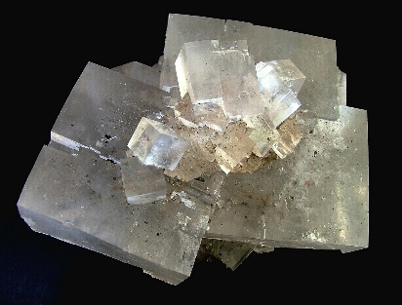**L’origine du sel**
2. Citer deux procédés permettant de récolter du chlorure de sodium solide.
3. **Sa structure macroscopique**
4. Quelle est la forme géométrique des cristaux de sel photographiés ?
5. En vous appuyant sur le document 2, prévoir la forme de la maille cristalline du chlorure de sodium. https://www.inrap.fr
6. **Sa structure microscopique**

*Ouvrir le logiciel Minusc, dans l’onglet Fichier, sélectionner « Halite ». Observer la représentation 3D du cristal de chlorure de sodium. Choisir la représentation compacte « Sphères ».*

1. Quelle est la nature des entités présentes dans la maille de chlorure de sodium ?

*Faites apparaitre 3 mailles dans les trois directions de l’espace*.

1. Comment pourriez-vous qualifier la structure du cristal ?

*Choisir maintenant une seule maille et sélectionner la représentation éclatée de la structure « Sphères 20% »*

1. Où se positionnent les différents ions chlorure Cl- ? les ions sodium Na+?
2. 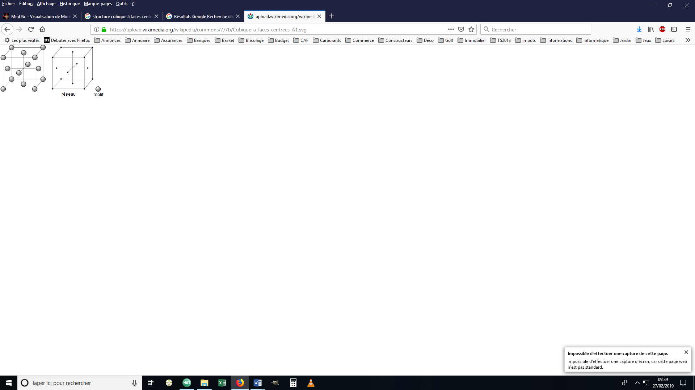En choisissant des couleurs différentes pour les ions sodium et les ions chlorures, représenter la maille cristalline en 3D.

Le sel est un assemblage d’ions sodium et d’ions chlorure basé sur une structure cubique à faces centrées dont une représentation est donnée ci-contre. La longueur de l’arête du cube est notée a. a

1. On peut aussi décrire la maille de chlorure de sodium par deux réseaux cubiques à faces centrées, l’un d’ions sodium et l’autre d’ions chlorure ayant subi l’un par rapport à l’autre une transformation géométrique. Laquelle ?
2. On souhaite vérifier la neutralité électrique du solide ionique. Pour cela, on calcule la charge électrique portée par une maille cubique.
3. Un ion situé entièrement à l’intérieur du cube compte pour « 1 » car il n’appartient qu’à un seul cube élémentaire.  
   Un ion situé sur une face appartient aux deux cubes ayant cette face en commun, il compte donc pour « ½ ». Compléter le tableau suivant :

|  |  |  |  |
| --- | --- | --- | --- |
| **Motif au centre du cube** | **Motif sur une face** | **Motif sur une arête** | **Motif sur un sommet** |
|  |  |  |  |
| Compte pour 1 | Compte pour 1/2 | Compte pour ………. | Compte pour ……. |

1. Dans le cas du solide ionique étudié, déterminer le nombre d’ions sodium et d’ions chlorure contenus dans une maille cubique. Pour cela, compléter le tableau ci-dessous :

|  |  |  |
| --- | --- | --- |
| **Place dans le cube élémentaire** | **Ion sodium Na+** | **Ion chlorure Cl−** |
| à l’intérieur | ….. × 1 = | ….. × 1 = |
| sur une face | ….. × 1/2 = | ….. × 1/2 = |
| sur une arête | …..……..= | …..……..= |
| sur un sommet | …..……..= | …..…… = |
| TOTAL |  |  |

1. Comparer le nombre total d’entités chimiques par maille. Conclure.